Аналіз стану надходження та розгляду звернень громадян, що надійшли до Чернівецького окружного адміністративного суду протягом першого півріччя 2017 року

Розгляд звернень громадян у Чернівецькому окружному адміністративному суді ведеться відповідно до вимог Закону України «Про звернення громадян» Інструкції з діловодства за зверненнями громадян в органах державної влади і місцевого самоврядування, об’єднаннях громадян, на підприємствах, в установах, організаціях незалежно від форм власності, в ЗМІ, затвердженої постановою КМУ від 14.04.1997 р. №348 та Інструкцією з діловодства в адміністративних судах України, затвердженої наказом ДСА України від 17.12.2013 р. №174.
Кожне звернення оформлюється відповідно до вимог чинної «Інструкції з діловодства за зверненнями громадян в органах державної влади і місцевого самоврядування, об'єднаннях громадян, на підприємствах, в установах, організаціях незалежно від форм власності, в засобах масової інформації», затвердженої постановою Кабінету Міністрів України від 14.04.1997р. № 348.
Для належного прийому громадян та розгляду поданих скарг, заяв та пропозицій в суді, наказами №103-АГ від 26.12.2012 року та №42-АГ від 05.06.2014 року, затверджено Порядок організації та проведення особистого прийому громадян та Графік особистого прийому громадян.
Звернення, що надходять до суду, неупереджено, об'єктивно, всебічно і вчасно перевіряються та відповідно до діючого законодавства надаються мотивовані, обґрунтовані, достовірні, повні та об'єктивні відповіді та роз'яснення.Причини, з яких громадяни звертаються до суду з заявами та скаргами є досить різноманітними.
Протягом першого півріччя 2017 року до Чернівецького окружного адміністративного суду надійшло 43 звернень громадян. Із них звернень – 40 (88%), скарг -3 (12 %).
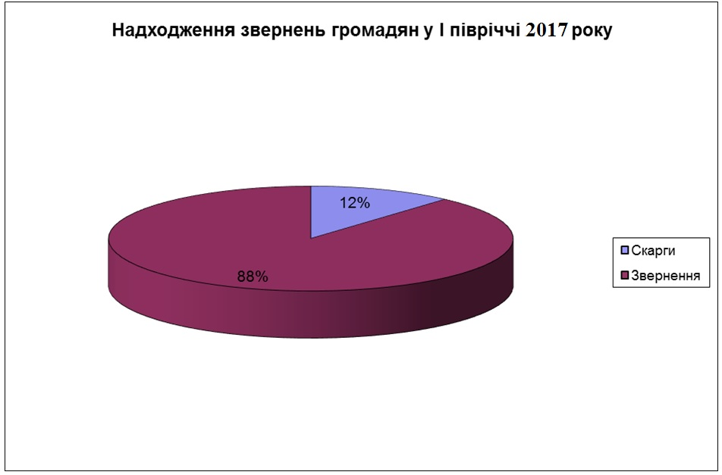
Щодо класифікації звернень громадян, що надійшли протягом першого півріччя 2017 року:
- 3 скарги:
Від гр. Возняк Л.В. :
- щодо вирішення клопотання про звільнення від сплати судового збору;
- щодо надання інформації про те, яким складом суду забезпечено судовий захист;
- щодо створення перешкод в реалізації конституційного права на справедливе правосуддя;
За наслідками розгляду поданих до суду скарг, по всіх 3-х з них, судом було надані письмові відповіді, які повно та всебічно пояснювали суть питань, зазначених безпосередньо в скаргах.
40 звернень:
- 5 звернень – щодо порядку сплати та звільнення від сплати судового збору;
- 2 звернення – щодо видачі виконавчих листів по адміністративних справах;
- 5 звернень – щодо виконання судових рішень та здійснення судового контролю;
- 1 звернення – щодо встановлення способу виконання рішення суду, а саме ухвали;
- 1 звернень – стосовно надання інформації про надсилання ухвали;
- 2 звернення – щодо інформації по адміністративних спрвах:
- № 824/1632/15-а та № 824/1934/15-а;
- 2 звернення – щодо апеляційного та касаційного оскарження ;
- 1 звернення – щодо питання відводу та самовідводу складу суду;
- 4 звернення – щодо прав та обов»язків сторін;
- 1 звернення- про надання інформації щодо реєстрації позовної заяви.;
- 1 звернення- щодо способу здійснення забезпечення судом правової допомоги;
- 1 звернення-щодо надання інформації чи визнається судом непорушність соціальних гарантій держави;
- 1звернення- щодо терміну, предбаченого на виклик сторін в судове засідання;
- 2 звернення – щодо застосування судом норм чинного законодавства;
- 1 звернення- щодо строків направлення копій судових рішень;
- 2 звернення- щодо поновлення провадження;
- 1 звернення –щодо здійснення судом правосуддя;
- 1 звернення- щодо доступу до правлсуддя;
- 1 звернення- щодо неправомірних рішень суду;
- 1 звернення- щодо дослідження судом доказів по адміністратвиних справах;
- 1 звернення- щодо надання інформації про приймання, складання рішень суду.
- 1 звернення- щодо усунення хибних висновків судових рішень, винесених на підставі недостовірної інформації, наданої суб`єктами владних повноважень;
- 1 звернення-щодо інформації про примусове виконання судових рішень;
- 1 звернення- щодо надання інформації про надходження документів, витребуваних судом;
На всі подані до суду звернення відповідальними працівниками надано обгрунтовані відповіді у визначений законодавством строк.
Додатково слід зупинитися на строках розгляду заяв та скарг (таблиця додається).
Так, з 40 звернень та 3-х скарг, що надійшли за звітний період, 1 звернення було розглянуте з надсиланням відповіді запитувачу до 5 діб, 2 звернення до 10 діб, 14 звернень до 15 діб та 26 звернень до 30 діб.
Таким чином, порушень вимог Закону України «Про звернення громадян» щодо строку та об’єктивності їх розгляду в суді не встановлено.

З огляду на вищезазначене, звернення, що надходять до суду неупереджено, об'єктивно, всебічно і вчасно розглядаються та відповідно до діючого законодавства надаються мотивовані, обґрунтовані, достовірні, повні та об'єктивні відповіді та роз'яснення.
Протягом першого півріччя 2017 року до суду надійшло 10 заяв, що відповідно до Закону України «Про звернення громадян» визнані дублетними, тобто такими, що надійшли від одного й того ж громадянина з одного і того ж питання. Виявлення дублетних звернень свідчить про високу якість перевірок по зверненнях громадян та ефективність заходів, що вживаються за результатами їх розгляду.

Забезпечення всебічного розгляду звернень громадян, порушених у них проблем, оперативне їх вирішення, реалізація законних прав та інтересів громадян постійно перебувають на особистому контролі голови суду, його заступника і керівника апарату суду.
Виходячи з вищенаведеного, можна зробити висновок, що у Чернівецькому окружному адміністративному суді забезпечується всебічний та своєчасний розгляд звернень громадян, з порушених проблемних питань та заходів щодо їх оперативного вирішення.На всі подані звернення судом були надані обгрунтовані відповіді із роз’ясненням з тих чи інших висвітлених у заявах питань.

Начальник відділу
забезпечення документообігу та ведення архіву Фівка В. Ю.

